Voici ma mascotte pour les jeuxd’hiver 2018!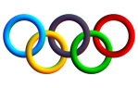
Here is my mascot for the 2018 winter games!

il a les yeux_________________________________________(eye colour)
il a les cheveux________________________________________(hair colour)
il a ____________________ans (age)
il aime le sport olympique__________________________________(winter Olympic sport)

